事業計画書（例）
環水公園野外劇場 事業計画書

１．事業の名称 | 富山伐木チャンピオンシップ2025
２．実施内容 | チェーンソー技術を競う大会の開催
３．日時 | 令和７年11月８日（土）9:00～ 9:30 準備  9:30～15:30 イベント実施  15:30～17:00 片付け  ※雨天決行
４．スケジュール | 11/8（土）  9:00～ 9:30 準備  9:30～10:00 開会式  10:10～10:20 デモンストレーション  10:20～11:50 伐倒競技（簡易方式）  11:50～12:50 休憩  12:50～13:00 デモンストレーション  13:00～14:30 枝払い競技  15:00～15:30 表彰式  15:30～17:00 片付け、撤収
５．設置物 | ・テント２張り  ・音響機材１個
６．他の公園利用者への配慮策 | ・音響設備等の音量は、他の公園利用者への迷惑とならない範囲に留める。
７．近隣への配慮策 | ・音響設備等の音量は、近隣への迷惑とならない範囲に留める。  ・周辺施設や路上への迷惑駐車をしないよう、イベント参加者へ周知する。  ・チラシの配布や新聞広告の掲載、SNSでの周知等により、近隣へは事前に広報を行う。
８．安全確保、事故やトラブル防止の取り組み | ・公園内の通路に誘導員を配置し、イベント参加者と他の公園利用者それぞれの動線を確保する。
９．イベントで発生したごみの取り扱い | ・会場にごみ箱を設置し、発生したごみは持ち帰る。  ・また、公園内のごみ箱にはごみを捨てず、会場の専用のごみ箱に捨てるよう参加者へ呼びかける。
10．その他留意事項 | （イベントの実施内容に応じ、ご記載ください。）
11．図面 | 以下の通り

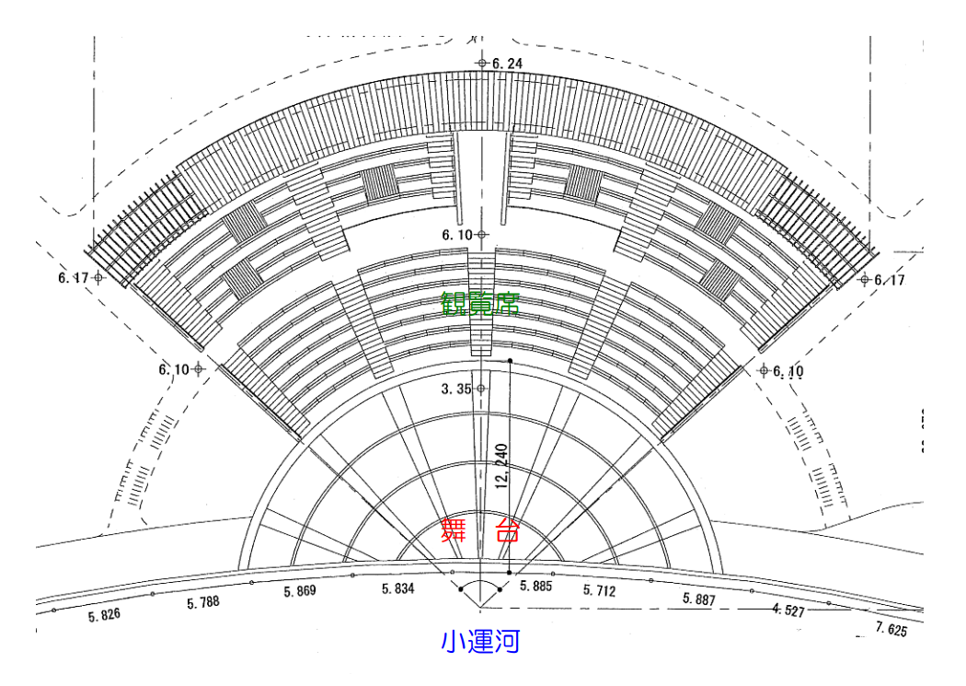
：テント

：音響機材

